**turistička aktivnost u okolnostima bolesti covid-19**

**Informacije za privatne iznajmljivače**

**PODUZETE MJERE**

**TURISTIČKA PRISTOJBA (paušal)**

Osobe koje pružaju ugostiteljske usluge u domaćinstvu i na obiteljskom poljoprivrednom gospodarstvu **plaćaju samo pola iznosa godišnjeg paušala** turističke pristojbe u 2020. godini. U redovnim okolnostima bili bi obvezni platiti puni iznos za glavne krevete i smještajne jedinice u kampu i kamp-odmorištu odnosno prema kapacitetu u objektu za robinzonski smještaj koji koriste za pružanje usluga smještaja sukladno posebnom propisu kojim se uređuje obavljanje ugostiteljske djelatnosti. Također, **za cijelu 2020. godinu te se osobe oslobađaju plaćanja turističke pristojbe za pomoćne krevete.**

**TURISTIČKA ČLANARINA (paušal)**

S obzirom na činjenicu da su mjerama Vlade RH obuhvaćena porezna davanja čije je dospijeće do 20. lipnja 2020., Dopunama Pravilnika o provedbi općeg poreznog zakona nije obuhvaćeno plaćanje članarine turističkim zajednicama za osobe koje članarinu plaćaju u paušalu (privatni iznajmljivači i OPG-ovi). Dospijeće plaćanja prve rate članarine za navedenu skupinu je 31.07.2020.

**PAUŠALNI POREZ NA DOHODAK**

Obveznici plaćanja paušalnog poreza na dohodak sukladno Zakonu o porezu na dohodak, s obzirom na to da se godišnji paušalni porez na dohodak i prirez porezu na dohodak plaća tromjesečno, mogli su nadležnoj poreznoj upravi predati Zahtjev za odgodu plaćanja (za prvo tromjesečje). Nadalje, za drugo tromjesečje Porezna uprava otpisuje obvezu poreza, odnosno za drugo tromjesečje nije potrebno slati zahtjev za odgodu plaćanja.

**OPĆA PRAVILA I UVJETI**

* **Fizička udaljenost**

Tijekom boravka u smještajnom objektu posjetitelji se moraju pridržavati mjere fizičke udaljenosti od 1,5 metra u odnosu na druge posjetitelje izuzev ako se radi o članovima iste obitelji ili skupine.

* **Dezinficijens**

Na ulazima u smještajne objekte preporučljivo je na raspolaganje staviti dozator s dezinfekcijskim sredstvom na bazi alkohola u koncentraciji ne manjoj od 70 % ili drugog sredstva prikladnog za korištenje na koži s deklariranim virucidnim djelovanjem.

* **Vidljive obavijesti i informiranje gostiju**

Na ulazima u smještajne objekte nužno je postaviti informacije o higijenskim postupcima ili smjernicama o pravilnom ponašanju i mjerama zaštite. Goste ukratko informirati prilikom dolaska o najvažnijim mjerama. Istaknuti u smještaju broj telefona zdravstvenih ustanova u slučaju sumnje na COVID-19.

* **Maksimalan broj osoba u prostorima**

Poštovati pravila maksimalnog broja dozvoljenih osoba u određenim zajedničkim prostorima sukladno definiranim kriterijima fizičke udaljenosti od 1,5 metra u odnosu na druge posjetitelje izuzev ako je riječ o članovima iste obitelji ili skupine.

* **Zaštitna oprema**

Nužno je osigurati dostatnu količinu zaštitnih maski i rukavica za djelatnike koji ulaze u smještajne jedinice gosta (spremačice, djelatnici održavanja i sl.)

* **Pridržavati se svih općih i higijenskih mjera**
* **Redovito prozračivanje prostora**
* **Higijena recepcije**

Ukoliko u smještajnom objektu postoji recepcija, potrebno ju je dezinficirati prilikom svakog prijema i odjave gostiju. Smanjiti trajanje prijave ili odjave gostiju te je svakako potrebno držati udaljenost od 1,5 metra.

* **Način plaćanja**

Preporuča se primjenjivati kartično plaćanje, plaćanje predračunom ili samo-skeniranje dokumenta i sl. gdje je to primjenjivo i moguće.

* **Uvjeti održavanja higijene zajedničkih sanitarnih čvorova**

Pojačano čišćenje, dezinfekcija i prozračivanje javnih sanitarnih prostora svaka dva sata. Ograničiti istovremeno korištenje sanitarnog čvora sukladno veličini i propisanim sanitarnim uvjetima.

* **Dostupnost opreme**

U slučaju potrebe osigurati gostima dostupne termometre te zaštitne maske i rukavice ukoliko iste zatraže.

* **Ponašanje domaćina**

Izbjegavati dodirivanje lica, usta, nosa i očiju, rukovanje i bliski razgovor s gostom te održavati socijalnu distancu. Prilikom kašljanja ili kihanja, pokriti usta i nos laktom ili papirnatom maramicom koju odmah treba baciti u smeće i oprati ruke. Redovito prati ruke sapunom i vodom i/ili koristiti dezinficijense na bazi alkohola ili drugog sredstva prikladnog za kožu s virucidnim djelovanjem prema uputama proizvođača.

* **Bazeni i plaže**

Odvojiti ležaljke na način da se osigura fizička udaljenost na druge goste izuzev ako se radi o članovima iste obitelji ili skupine. Dezinficirati ležaljke ukoliko će ju određeni gost prestati koristiti a drugi istu želi koristiti. U slučaju nemogućnosti učestalog pristupa smještajnom objektu, osigurati dezinfekcijsko sredstvo kako bi navedeno mogli učiniti sami gosti.

* **Wellness i saune**

Preporuča se van funkcije staviti sve vlažne saune, dok finske saune, primjerice finska sauna, mogu nastaviti s radom.

**Čišćenje i dezinfekcija prostora**

* Prije nego što počnete s čišćenjem, stavite masku i rukavice. Izbjegavajte dodirivanje lica i očiju tijekom čišćenja.
* Prije početka čišćenja dobro prozračite prostorije. Držite prozore cijelo vrijeme otvorenima da se prostor provjetrava i/ili uključite ventilaciju.
* Očistite pod neutralnim deterdžentom te nakon toga dezinficirajte.
* Očistite toalete, uključujući WC školjku i sve dostupne površine u toaletu neutralnim deterdžentom te nakon toga dezinficirajte.
* Nemojte koristiti pakiranje s raspršivačem za nanošenje dezinfekcijskog sredstva jer može doći do prskanja koje može dalje širiti virus.
* Uklonite posteljinu, jastučnice, deke i druge tkanine te ih operite. Za pranje koristite perilicu rublja (program na temperaturi od minimalno 60 °C) i deterdžent za pranje rublja.
* Očistite i dezinficirajte košare i spremnike za prljavo rublje. Ako je moguće, koristite se vrećama za jednokratnu upotrebu ili vrećama za strojno pranje.
* Nakon čišćenja krpe oprati na temperaturi od minimalno 60 °C.
* Skinite rukavice i masku te ih stavite u plastičnu vrećicu, a zatim temeljito operite ruke sapunom i vodom u trajanju od 20 sekundi.
* Sav otpad nastao tijekom čišćenja treba što je prije moguće odložiti u kante za otpad.
* Istuširajte se i presvucite odjeću odmah nakon čišćenja.
* Ostavite prozor otvoren i/ili ventilaciju uključenom da se prostorija temeljito prozrači.



**ENTER CROATIA**

S ciljem olakšavanja prelaska granice Republike Hrvatske otvorena je nova web stranica **entercroatia.mup.hr.** (<https://entercroatia.mup.hr/> )

Na navedenoj stranici se nalazi online obrazac u koji se upisuju svi podaci koji su traženi u procesu prelaska granice te uz jednostavno predočenje putovnice ili osobne isprave policajcu na granici, broj ili kod s osobne iskaznice ili putovnice se automatski povezuje sa svim unaprijed upisanim podacima. Na taj način je cjelokupna procedura upisivanja podataka svake pojedinačne osobe u vozilu svedena na vremenski minimum.

Putnici koji na taj način dostave podatke, na svoju će e-mail adresu povratno dobiti potvrdu o zaprimljenoj najavi te sve potrebne informacije vezano uz upute i preporuke Hrvatskog zavoda za javno zdravstvo.

**Primjer potvrde rezervacije smještaja/charter usluge/itd. kojom se dokazuje ulazak u RH u turističke svrhe:**

Napomena: Može biti ispisana u formi dokumenta ili e-maila te ju je potrebno posjedovati prilikom ulaska u RH, a treba sadržavati sljedeće podatke:

Podaci o pružatelju usluge:   
Ime i prezime vlasnika pružatelja usluge smještaja/naziv tvrtke:   
(Name and surname of the owner of accommodation/company)  
   
Adresa objekta/tvrtke:   
(Address of the accommodation/company)  
   
Vrsta usluge: (primjer - usluga smještaja)   
(Type of service):  
   
Podaci o usluzi i primatelju usluge:   
Ime i prezime kupca usluge:   
(Name and Surname of the buyer of service)  
   
Broj osoba za koje je kupljena usluga: (primjer- 4)   
(Number of persons for whom the service is purchesed)  
   
Razdoblje za koje je usluga kupljena(datum od/do): (primjer- 01.06.2020. – 15.06.2020.)   
(Period for which the service is purchased ((date from/to))

**AKTUALNA SITUACIJA PO PITANJU ULAZAKA STRANIH DRŽAVLJANA U REPUBLIKU HRVATSKU**

Građani deset zemalja EU mogu u Hrvatsku ući bez posebnog uvjeta ili razloga, građani ostalih članica EU i trećih zemalja (npr. BiH, Srbija, Crna Gora, SAD, Rusija, Ujedinjeno Kraljevstvo) kod dolaska moraju imati opravdan razlog*.

Zemlje iz kojih se slobodno ulazi u Hrvatsku su:

* Slovenija
* Mađarska
* Austrija
* Češka
* Slovačka
* Estonija
* Latvija
* Litva
* Poljska
* Njemačka

**\*Ulazak u Republiku Hrvatsku za strane državljane**

Ako strani državljanin ima namjeru prijeći državnu granicu mora zadovoljiti jedan od sljedećih uvjeta:

1. Posjeduje dokumentaciju kojom dokazuje vlasništvo nekretnine koja se nalazi u Republici Hrvatskoj ili plovila (moguće i nositelj leasinga), ili dolazi na sprovod u Republiku Hrvatsku (posjeduje odgovarajuću dokumentaciju kojom to dokazuje). Po zadovoljenju uvjeta, tim stranim državljanima omogućuje se prijelaz državne granice, evidentira ih se te upisuje mjesto/adresu na kojoj će boraviti odnosno na kojoj se nekretnina/plovilo nalazi, kontakt broj telefona i vrijeme boravka.
2. Posjeduju dokumentaciju kojom dokazuju poziv gospodarskog subjekta u Republiku Hrvatsku, interes gospodarskog subjekta za njihov dolazak u Republiku Hrvatsku ili poziv na poslovni sastanak. Za te putnike potrebno je upisati mjesto/adresu na kojoj će boraviti te kontakt broj telefona i vrijeme boravka.
3. Svi ostali državljani koji imaju neki poslovni razlog, kojeg se u ovom trenutku ne može predvidjeti, a nemaju odgovarajuću dokumentaciju, potrebno je uputiti da svoju namjeru prelaska državne granice (ulaska u Republiku Hrvatsku) najave na [uzg.covid@mup.hr](mailto:uzg.covid@mup.hr) te će im se u najkraćem roku odgovoriti na taj zahtjev.

Sve ostale informacije po pitanju ulazaka u Republiku Hrvatsku možete pronaći na sljedećem linku: <https://mup.gov.hr/uzg-covid/286210>

**Pojava simptoma bolesti tijekom boravka u Republici Hrvatskoj**

Ako osobe prijeđu državnu granicu i po ulasku u Republiku Hrvatsku razviju simptome bolesti ostaju u svom smještajnom objektu i javljaju se telefonom domaćinu tj. organizatoru njihova dolaska koji obavještava epidemiologa u pripravnosti ili nadležnog liječnika primarne zdravstvene zaštite. Izvan radnog vremena nadležnog liječnika primarne zdravstvene zaštite, domaćin strane (službene) osobe koja ima izraženije simptome bolesti poziva hitnu medicinsku službu ili telefonom kontaktira najbližu COVID-19 ambulantu.

**Ulazak u Republiku Hrvatsku za osobe koje imaju znakove bolesti**

Ako pri ulasku u Republiku Hrvatsku osoba ima znakove bolesti, granična policija će obavijestiti graničnog sanitarnog inspektora i/ili sanitarnog inspektora Područnog ili Središnjeg ureda Državnog inspektorata. Takvim osobama preporučuje se da ne ulaze u Republiku Hrvatsku, a ako iz neodgodivih razloga ipak moraju prijeći državnu granicu upućuju se najkraćim putem u nadležnu zdravstvenu ustanovu na testiranje i liječenje odnosno, upućuju se na testiranje i izolaciju.

**Preporuka za kretanje na put**

Osobe koje imaju povišenu tjelesnu temperaturu i/ili simptome akutne respiratorne infekcije trebaju odgoditi svoj dolazak u Republiku Hrvatsku. Prije kretanja na put stranim državljanima se preporuča da izmjere jutarnju temperaturu te ako je ista viša od 37,2 °C, ako se osoba osjeća bolesno ili ima bilo koje znakove bolesti preporučuje se da osobe ne kreću na put.

**KONTAKT**

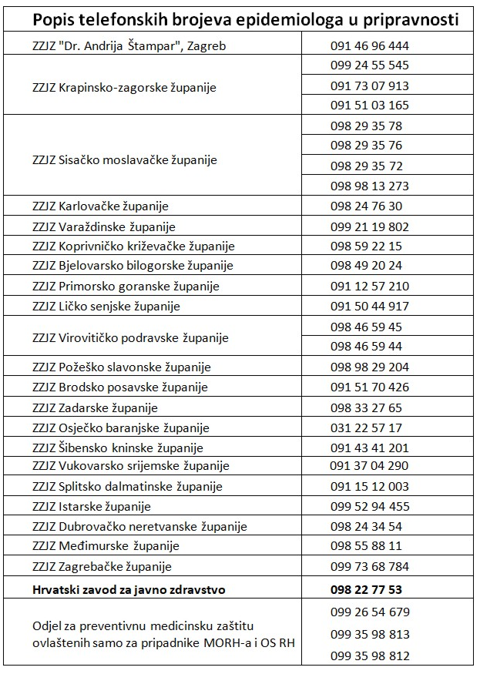Hrvatski i strani državljani mogu dodatne informacije i pojašnjenja zatražiti na info broju 112. U nastavku se nalazi popis telefonskih brojeva epidemiologa u pripravnosti po županijama.

Za sve dodatne informacije moguće je poslati upit Ministarstvu turizma na adresu elektroničke pošte [mintcz@mint.hr](mailto:mintcz@mint.hr).

Također, **sve relevantne informacije, odgovore na brojne upite gostiju** i sl. možete objedinjeno pronaći na mrežnim stranicama Hrvatske turističke zajednice na sljedećoj poveznici: <https://www.croatia.hr/en-GB/coronavirus-2019-ncov-q-and-a>

**OSTALI KONTAKTI:**Hrvatski zavod za javno zdravstvo: tel: +385 (0)1 48 63 222, email: hzjz@hzjz.hr   
Ministarstvo unutarnjih poslova: +385 (0)1 6122 111, email: pitanja@mup.hr